

**О внесении изменений и дополнений в некоторые решения Правительства Республики Казахстан**

Постановление Правительства Республики Казахстан от 14 марта 2025 года № 144

      Правительство Республики Казахстан ПОСТАНОВЛЯЕТ:

      1. Утвердить прилагаемые изменения и дополнения, которые вносятся в некоторые решения Правительства Республики Казахстан.

      2. Настоящее постановление вводится в действие со дня его подписания.

|  |  |
| --- | --- |
| *Премьер-Министр*  *Республики Казахстан* | *О. Бектенов* |

|  |  |
| --- | --- |
|  | Утверждены постановлением Правительства Республики Казахстан от 14 марта 2025 года № 144 |

**Изменения и дополнения, которые вносятся в некоторые решения Правительства Республики Казахстан**

      1. В постановлении Правительства Республики Казахстан от 6 октября 2017 года № 624 "О некоторых вопросах специальных экономических зон":

      1) в Положении о специальной экономической зоне "Морпорт Актау", утвержденном указанным постановлением:

      пункты 1 и 2 изложить в следующей редакции:

      "1. Специальная экономическая зона "Морпорт Актау" (далее – СЭЗ) расположена на территории Мангистауской области в пределах административно-территориальных границ города Актау, Мунайлинского, Каракиянского и Тупкараганского районов Мангистауской области согласно прилагаемому плану.

      СЭЗ является портовой специальной экономической зоной.

      Территория СЭЗ составляет 3656,1719 гектара, включая Международный аэропорт Актау, и является неотъемлемой частью территории Республики Казахстан.

      2. СЭЗ создается в целях ускоренного развития региона для активизации вхождения экономики республики в систему мировых хозяйственных связей, создания высокоэффективных, в том числе высокотехнологичных и конкурентоспособных производств, освоения выпуска новых видов продукции, привлечения инвестиций, совершенствования правовых норм рыночных отношений, внедрения современных методов управления и хозяйствования, развития мультимодальных хабов, транспорта и логистики, повышения туристского потенциала региона и развития высокоэффективной, конкурентоспособной туристской инфраструктуры, способной обеспечить и удовлетворить потребности прибывающих казахстанских и зарубежных туристов, а также решения социальных проблем.";

      дополнить пунктом 3-2 следующего содержания:

      "3-2. Для строительства объектов, установки линий электропередачи и размещения других сооружений, которые являются препятствиями на приаэродромной территории и местности в пределах воздушных трасс; для проведения работ, вследствие которых в воздушном пространстве производятся радиоволновое, видимое, акустическое и иные виды излучения; для размещения объектов, создающих условия для массового скопления птиц или ухудшающих полетную видимость, а также любой другой деятельности, не связанной непосредственно с использованием воздушного пространства, но влияющей на безопасность полетов, оборудования воздушных судов и находящихся на них людей, на территории СЭЗ необходимо получение соответствующего разрешения, предусмотренного Законом Республики Казахстан "Об использовании воздушного пространства Республики Казахстан и деятельности авиации".";

      план территории специальной экономической зоны "Морпорт Актау" изложить в новой редакции согласно приложению 1 к настоящим изменениям и дополнениям;

      2) в Положении о специальной экономической зоне "Оңтүстік", утвержденном указанным постановлением:

      пункт 1 изложить в следующей редакции:

      "1. Специальная экономическая зона "Оңтүстік" (далее – СЭЗ) расположена на территории города Шымкента согласно прилагаемому плану.

      Территория СЭЗ составляет 429,0001 гектара, включая Международный аэропорт Шымкент, и является неотъемлемой частью территории Республики Казахстан.";

      подпункт 1) пункта 2 изложить в следующей редакции:

      "1) ускоренного развития региона для активизации вхождения экономики республики в систему мировых хозяйственных связей, создания высокоэффективных, в том числе высокотехнологичных и конкурентоспособных производств, освоения выпуска новых видов продукции, привлечения инвестиций, совершенствования правовых норм рыночных отношений, внедрения современных методов управления и хозяйствования, развития мультимодальных хабов, транспорта и логистики, а также решения социальных проблем;";

      дополнить пунктом 3-1 следующего содержания:

      "3-1. Для строительства объектов, установки линий электропередачи и размещения других сооружений, которые являются препятствиями на приаэродромной территории и местности в пределах воздушных трасс; для проведения работ, вследствие которых в воздушном пространстве производятся радиоволновое, видимое, акустическое и иные виды излучения; для размещения объектов, создающих условия для массового скопления птиц или ухудшающих полетную видимость, а также любой другой деятельности, не связанной непосредственно с использованием воздушного пространства, но влияющей на безопасность полетов, оборудования воздушных судов и находящихся на них людей, на территории СЭЗ необходимо получение соответствующего разрешения, предусмотренного Законом Республики Казахстан "Об использовании воздушного пространства Республики Казахстан и деятельности авиации".";

      план территории специальной экономической зоны "Оңтүстік" изложить в новой редакции согласно приложению 2 к настоящим изменениям и дополнениям.

      2. В постановлении Правительства Республики Казахстан от 24 ноября 2017 года № 772 "О некоторых вопросах специальных экономических зон":

      в Положении о специальной экономической зоне "Астана – Технополис", утвержденном указанным постановлением:

      пункт 1 изложить в следующей редакции:

      "1. Специальная экономическая зона "Астана – Технополис" (далее – СЭЗ) расположена на территории города Астаны в границах согласно прилагаемому плану.

      Территория СЭЗ составляет 2303,185 гектара, включая Международный аэропорт Нурсултан Назарбаев, и является неотъемлемой частью территории Республики Казахстан.";

      подпункт 4) пункта 2 изложить в следующей редакции:

      "4) ускоренного развития города Астаны путем привлечения инвестиций в социальную сферу, область здравоохранения и сферу туризма, развития мультимодальных хабов, транспорта и логистики.";

      дополнить пунктом 5-1 следующего содержания:

      "5-1. Для строительства объектов, установки линий электропередачи и размещения других сооружений, которые являются препятствиями на приаэродромной территории и местности в пределах воздушных трасс; для проведения работ, вследствие которых в воздушном пространстве производятся радиоволновое, видимое, акустическое и иные виды излучения; для размещения объектов, создающих условия для массового скопления птиц или ухудшающих полетную видимость, а также любой другой деятельности, не связанной непосредственно с использованием воздушного пространства, но влияющей на безопасность полетов, оборудования воздушных судов и находящихся на них людей, на территории СЭЗ необходимо получение соответствующего разрешения, предусмотренного Законом Республики Казахстан "Об использовании воздушного пространства Республики Казахстан и деятельности авиации".";

      план границ специальной экономической зоны "Астана – Технополис" изложить в новой редакции согласно приложению 3 к настоящим изменениям и дополнениям.

      3. В постановлении Правительства Республики Казахстан от 28 апреля 2021 года № 277 "О некоторых вопросах специальной экономической зоны "Сарыарқа":

      в Положении о специальной экономической зоне "Сарыарқа", утвержденном указанным постановлением:

      пункт 1 изложить в следующей редакции:

      "1. Специальная экономическая зона "Сарыарқа" (далее – СЭЗ) расположена на территории Карагандинской области в пределах административно-территориальных границ города Караганды и Бухар-Жырауского района Карагандинской области согласно прилагаемому плану.

      Территория СЭЗ составляет 1253,056 гектара, включая аэропорт "Сары-Арка", и является неотъемлемой частью территории Республики Казахстан.";

      подпункт 7) пункта 2 изложить в следующей редакции:

      "7) создания благоприятного инвестиционного климата и привлечения отечественных и зарубежных инвестиций для реализации инвестиционных проектов, развития мультимодальных хабов, транспорта и логистики;";

      дополнить пунктом 3-1 следующего содержания:

      "3-1. Для строительства объектов, установки линий электропередачи и размещения других сооружений, которые являются препятствиями на приаэродромной территории и местности в пределах воздушных трасс; для проведения работ, вследствие которых в воздушном пространстве производятся радиоволновое, видимое, акустическое и иные виды излучения; для размещения объектов, создающих условия для массового скопления птиц или ухудшающих полетную видимость, а также любой другой деятельности, не связанной непосредственно с использованием воздушного пространства, но влияющей на безопасность полетов, оборудования воздушных судов и находящихся на них людей, на территории СЭЗ необходимо получение соответствующего разрешения, предусмотренного Законом Республики Казахстан "Об использовании воздушного пространства Республики Казахстан и деятельности авиации".";

      план границ специальной экономической зоны "Сарыарқа" изложить в новой редакции согласно приложению 4 к настоящим изменениям и дополнениям.

      4. В постановлении Правительства Республики Казахстан от 15 марта 2023 года № 211 "О создании специальной экономической зоны "Alatau":

      в Положении о специальной экономической зоне "Alatau", утвержденном указанным постановлением:

      пункт 1 изложить в следующей редакции:

      "1. Специальная экономическая зона "Alatau" (далее – СЭЗ) расположена на территории городов Қонаев, Алатау и Талгарского района Алматинской области в границах согласно прилагаемому плану.

      Территория СЭЗ составляет 97930,98 гектара, включая территорию для развития транспортно-логистического потенциала региона, в том числе деятельности аэропортов, и является неотъемлемой частью территории Республики Казахстан.";

      подпункт 1) пункта 2 изложить в следующей редакции:

      "1) обеспечения благоприятного инвестиционного климата для привлечения отечественных и зарубежных инвестиций, развития мультимодальных хабов, транспорта и логистики в рамках реализации проекта, который придаст новый импульс развитию региона;";

      дополнить пунктом 4-1 следующего содержания:

      "4-1. Для строительства объектов, установки линий электропередачи и размещения других сооружений, которые являются препятствиями на приаэродромной территории и местности в пределах воздушных трасс; для проведения работ, вследствие которых в воздушном пространстве производятся радиоволновое, видимое, акустическое и иные виды излучения; для размещения объектов, создающих условия для массового скопления птиц или ухудшающих полетную видимость, а также любой другой деятельности, не связанной непосредственно с использованием воздушного пространства, но влияющей на безопасность полетов, оборудования воздушных судов и находящихся на них людей, на территории СЭЗ необходимо получение соответствующего разрешения, предусмотренного Законом Республики Казахстан "Об использовании воздушного пространства Республики Казахстан и деятельности авиации".";

      план границ специальной экономической зоны "Alatau" изложить в новой редакции согласно приложению 5 к настоящим изменениям и дополнениям.

      ____________________

|  |  |
| --- | --- |
|  | Приложение 1 к изменениям и дополнениям, которые вносятся в некоторые решения Правительства Республики Казахстан |
|  | Приложение к Положению о специальной экономической зоне "Морпорт Актау" |

**План территории специальной экономической зоны "Морпорт Актау"**

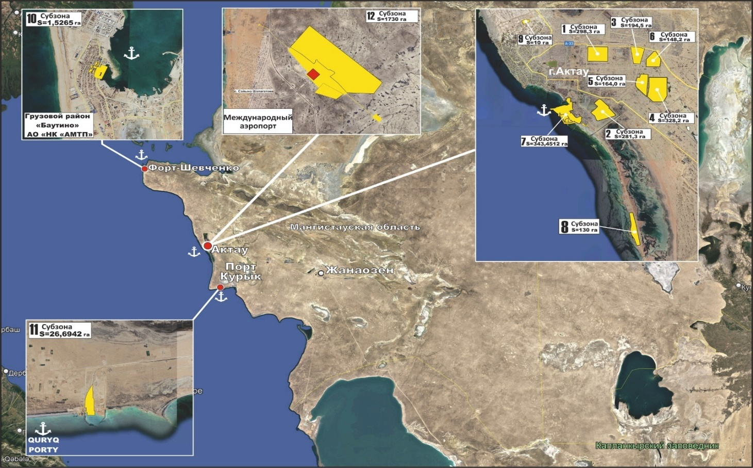

|  |  |  |
| --- | --- | --- |
| **№ п/п** | **Наименование зон:** | **Площадь, гектар** |
| 1. | Портовая зона | 371, 6719 |
| 2. | Индустриальная зона | 1554,5 |
| 3. | Логистическая зона | 1730 |
|  | Итого: | 3656,1719 |

      ____________________

|  |  |
| --- | --- |
|  | Приложение 2 к изменениям и дополнениям, которые вносятся в некоторые решения Правительства Республики Казахстан |
|  | Приложение к Положению о специальной экономической зоне "Оңтүстік" |

**План территории специальной экономической зоны "Оңтүстік"**

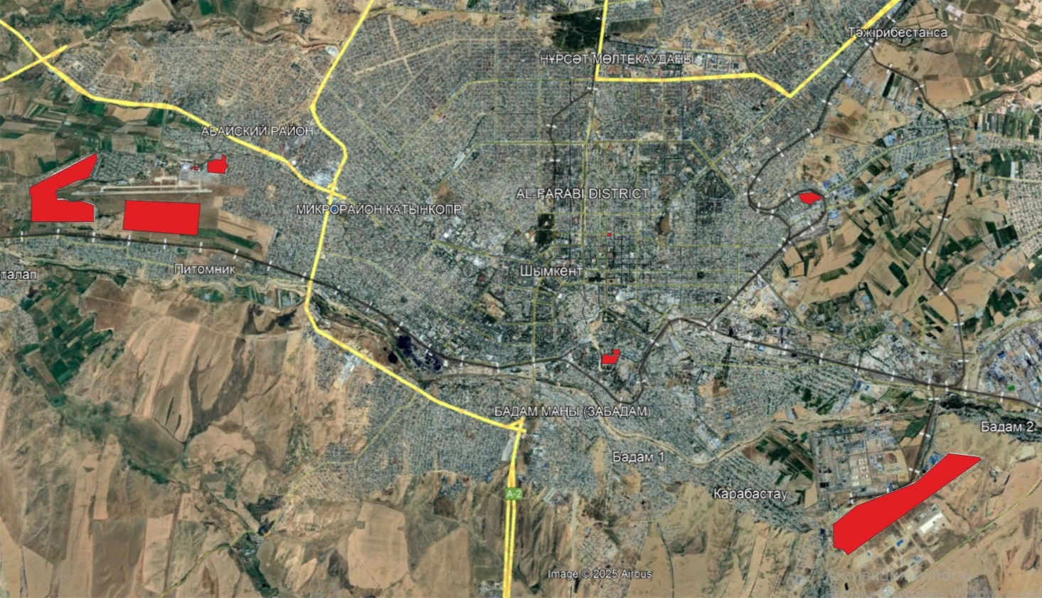

**Общая территория специальной экономической зоны "Оңтүстік" S = 429,0001 га**

      ____________________

|  |  |
| --- | --- |
|  | Приложение 3 к изменениям и дополнениям, которые вносятся в некоторые решения Правительства Республики Казахстан |
|  | Приложение к Положению о специальной экономической зоне "Астана – Технополис" |

**План границ специальной экономической зоны "Астана – Технополис"**

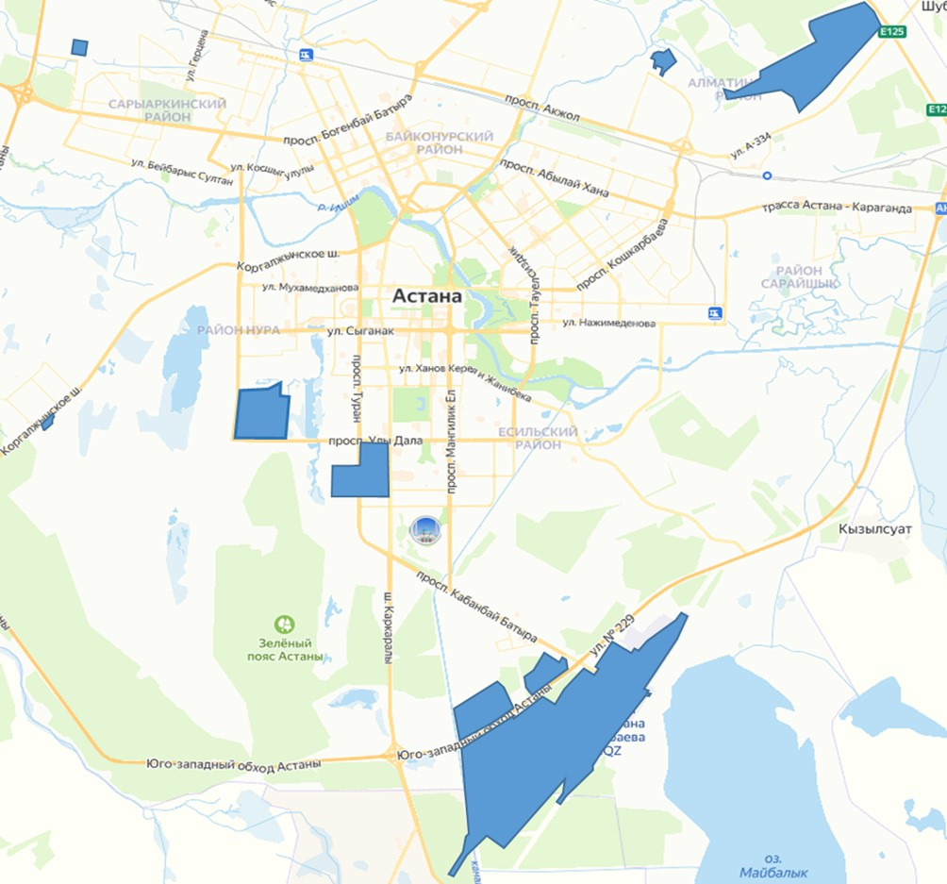

**Общая территория специальной экономической зоны "Астана – Технополис" S = 2303,185 га**

      ____________________

|  |  |
| --- | --- |
|  | Приложение 4 к изменениям и дополнениям, которые вносятся в некоторые решения Правительства Республики Казахстан |
|  | Приложение к Положению о специальной экономической зоне "Сарыарқа" |

**План границ специальной экономической зоны "Сарыарқа"**

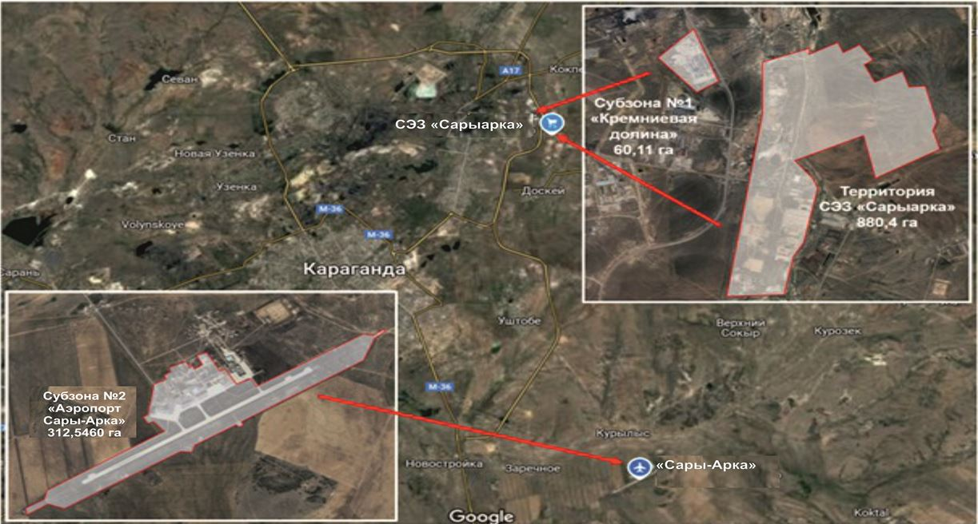

|  |  |  |
| --- | --- | --- |
| **№ п/п** | **Наименование зон:** | **Площадь, гектар** |
| 1. | Специальная экономическая зона "Сарыарқа" | 880,4 |
| 2. | Субзона № 1  "Кремниевая долина" | 60,11 |
| 3. | Субзона № 2  "Аэропорт "Сары-Арка" | 312,5460 |
|  | Итого: | 1253,056 |

      ____________________

|  |  |
| --- | --- |
|  | Приложение 5 к изменениям и дополнениям, которые вносятся в некоторые решения Правительства Республики Казахстан |
|  | Приложение к Положению о специальной экономической зоне "Alatau" |

**План границ специальной экономической зоны "Alatau"**

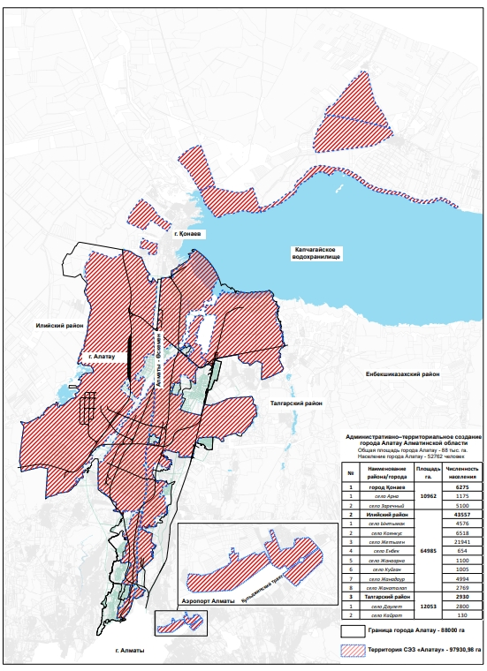

**Общая территория специальной экономической зоны "Alatau" S= 97930,98 га**

      ____________________

© 2012. РГП на ПХВ «Институт законодательства и правовой информации Республики Казахстан» Министерства юстиции Республики Казахстан